Bitte beachten Sie, dass Sie mit Ihrer Suche die [**Nutzungsbedingungen**](https://suche.bdue.de/sitepolicy_de.php) unserer Datenbank zur Kenntnis genommen und akzeptiert haben.

[**zurück zur Übersicht**](https://suche.bdue.de/)

Frau

Marike Telgen

B. A. Übersetzungswissenschaft, M. A. Konferenzdolmetschen

Römerstr. 102  
69115 Heidelberg

Tel.: +49 15785926231

[**marike.telgen@mail.de**](mailto:marike.telgen@mail.de)  
[**www.intercognita.com**](http://www.intercognita.com/)

 Qualifikationen

Deutsch

Muttersprache, Übersetzerin, Dolmetscherin, Konferenzdolmetscherin (VKD-Junior)

Spanisch

Übersetzerin, Dolmetscherin, Konferenzdolmetscherin (VKD-Junior)

Italienisch

Übersetzerin, Dolmetscherin, Konferenzdolmetscherin (VKD-Junior)

 Angebotene Sprachrichtungen

Deutsch  Spanisch

Übersetzungen, Dolmetschen, Konferenzdolmetschen

Spanisch  Deutsch

Übersetzungen, Dolmetschen, Konferenzdolmetschen

Italienisch  Deutsch

Übersetzungen, Dolmetschen, Konferenzdolmetschen

 Fachgebiete

* Sprachwissenschaft
* Werbung
* Musik
* Erneuerbare Energien
* Design
* Politik allgemein
* Wirtschaftspolitik
* Volkswirtschaft
* Tourismus

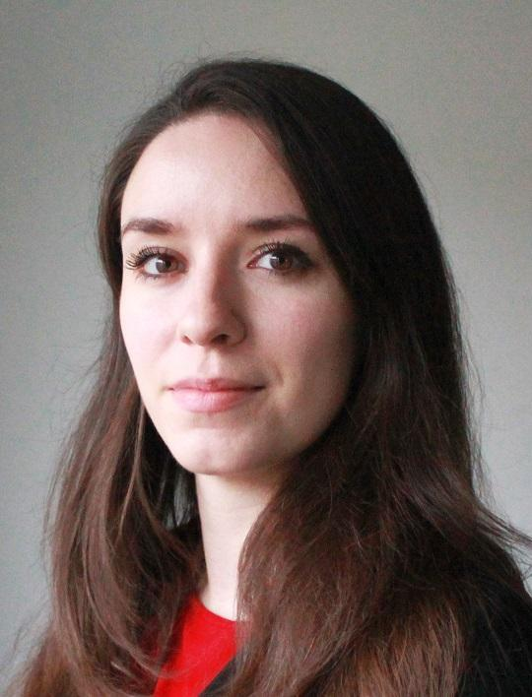

 Weitere Dienstleistungen

* Lektorat

 Übersetzungstools

* SDL Trados Studio

 Visitenkarte / Profilseite

Mit Hilfe der Visitenkarte (vcf-Datei) können Sie die Kontaktdaten des Mitglieds in Ihr Kontaktverwaltungsprogramm (PIM, z.B. MS Outlook) aufnehmen.

[**in den PIM eintragen**](https://suche.bdue.de/?do=vcf&uid=12215)

Mit diesem Link können Sie die Profilseite des Mitglieds direkt aufrufen: